คู่มือการใช้งานสำหรับโปรแกรมเมอร์
การเตรียมข้อมูลสำหรับการรู้จำวัตถุ 3 มิติ

Data Preparation for 3D Object Recognition

นายจิตติเดช สวธนไพบูลย์

นายชยันต์ เทพบุตร

ปริญญานิพนธ์นี้เป็นส่วนหนึ่งของการศึกษาตามหลักสูตรปริญญาวิศวกรรมศาสตร์บัณฑิต

ภาควิชาวิศวกรรมคอมพิวเตอร์

คณะวิศวกรรมศาสตร์
สถาบันเทคโนโลยีพระจอมเกล้าเจ้าคุณทหารลาดกระบัง
ปีการศึกษา 2543

คู่มือการใช้งานโปรแกรมแบ่งออกเป็น 2 ส่วน
- คู่มือการใช้งานโปรแกรม Prepare Data สำหรับโปรแกรมเมอร์
- คู่มือการใช้งานโปรแกรม Neural สำหรับโปรแกรมเมอร์

โปรแกรมเตรียมข้อมูล
Prepare Data
Code ของโปรแกรมเตรียมข้อมูลจะอยู่ใน Directory Prepare Data ภายใน Directory จะประกอบด้วย File หลักๆที่สำคัญอยู่หลาย File ดังนี้
- Y.dsw เป็น File Workspace ที่เปิดโดยใช้ Visual C++
- Ydlg.cpp และ Ydlg.h เป็น File หลักที่ใช้ควบคุมโปรแกรมทั้งหมด รับ Input ประมวลผล และ แสดงผล เขียนลง File
- PGM.cpp และ PGM.h เป็น File ที่ใช้แสดงผลรูปภาพ
- HISTROGRAM.cpp และ HISTROGRAM.h เป็น File ที่ใช้แสดงผล Histrogram ของภาพ
- Edge.cpp และ Edge.h เป็น File ที่ใช้แสดงผลเส้นขอบของวัตถุ

Code ของโปรแกรมที่อยู่ใน Workspace จะอธิบายตาม Function บน Menu ดังนี้
- Menu -> File -> Open 3 Image
Function นี้ จะทำการรับข้อมูลที่เป็นรูปภาพ PGM ทั้ง 3 ภาพ เข้ามาเก็บใน Memory
มีขั้นตอนการทำงานของโปรแกรมที่สำคัญดังนี้
- CFileDialog fd(TRUE,NULL,NULL,NULL,"*.txt|*.txt|All File|*.*||");
สร้าง Dialog ให้ใส่ชื่อ File .txt ที่แทนภาพ
- แปลงชื่อ File .txt ที่แทนภาพให้เป็น File ภาพทั้ง 3 รูป เช่น BasketBall01.txt จะแปลงเป็น BasketBall01_L.pgm BasketBall01_R.pgm BasketBall01_T.pgm เป็นต้น
- ทำการอ่านข้อมูลรูปภาพใน Format PGM แล้วเก็บลง Pointer ที่เป็น integer ขนาด 320*240 ทั้ง 3 ภาพ โดยใช้ Funciton void GetFile(CString Name,int *PointImage); ข้อมูลภาพซ้ายจะมี Head Pointer อยู่ที่ savepic ภาพขวาจะมี Head Pointer อยู่ที่ savepic2 ภาพบนจะมี Head Pointer อยู่ที่ SavePicT
- ทำการแสดงภาพออกทางหน้าจอโดยใช้ Function OnLeft(); ทั้ง 3 ภาพโดยส่งผ่านตัวแปร Show

- Menu -> Image Processing -> Show Image
Function นี้จะทำการแสดงภาพออกทางจอภาพโดยจะอ่านข้อมูลจาก Head Pointer ที่ได้จาก Funciton Open 3 Image
- ทำการแสดงภาพออกทางหน้าจอโดยใช้ Function OnLeft(); ทั้ง 3 ภาพโดยส่งผ่านตัวแปร Show

- Menu -> Image Processing -> Show Histrogram
Function นี้จะนำ Head Pointer ของภาพทั้ง 3 มาประมวลผลแล้วแสดงกราฟ Histrogram ออกทางจอภาพ
** จะทำงานที่ void CYDlg::OnPgmHis()
- ทำการแสดง Histogram ของภาพออกทางหน้าจอโดยใช้ Function OnHitogram(); ทั้ง 3 ภาพโดยส่งผ่านตัวแปร Show

- Menu -> Image Processing -> Show Edge
Function นี้จะนำ Head Pointer ของภาพทั้ง 3 มาประมวลภาพหาเส้นขอบบนภาพ และแสดงผลออกทางหน้าจอ
- ทำการแสดงเส้นขอบของภาพออกทางหน้าจอโดยใช้
- Function OnEdgeGradient() ประมวลผลหาเส้นขอบ โดยส่งภาพผ่านตัวแปร Image1
- Function OnEdge(); แสดงผลทั้ง 3 ภาพโดยส่งผ่านตัวแปร Show

- Menu -> Image Processing -> Show EdgeOut
Function นี้จะนำ Head Pointer ของภาพทั้ง 3 มาประมวลผลหาเส้นขอบนอกของวัตถุบนภาพ และแสดงผลออกทางหน้าจอ
- ทำการแสดงเส้นขอบนอกของภาพออกทางหน้าจอโดยใช้
- Function void Group2(int Number,int *Edge,int *Picture); ประมวลผลหาเส้นขอบนอก
- Function OnEdge(); แสดงผลทั้ง 3 ภาพโดยส่งผ่านตัวแปร Show

- Menu -> Image Processing -> Color Object Area
Function นี้จะนำ Head Pointer ของภาพทั้ง 3 มาประมวลผลหาบริเวณพื้นผิวของวัตถุ และแสดงผลออกทางหน้าจอ
- ทำการแสดงบริเวณวัตถุออกทางหน้าจอโดยใช้
- Function void Group2(int Number,int *Edge,int *Picture); ประมวลผลหาเส้นขอบนอก
- Function void Color1(int *Object1,int *Object2,int *Object3); ประมวลผลหาบริเวณพื้นที่วัตถุ
- Function OnLeft(); แสดงผลทั้ง 3 ภาพโดยส่งผ่านตัวแปร Show

- Menu -> Save -> Save Data For Neural
Function นี้จะนำ Head Pointer ของภาพทั้ง 3 มาประมวลผลหาข้อมูลดังนี้
- ขนาด 2 อย่างคือ ความกว้างมากที่สุด และ ความสูงที่สุด
- ความถี่สี จำนวน 8 กลุ่ม
- ความถี่ค่าความชัน จำนวน 9 กลุ่ม
รวมทั้งหมด 19 ข้อมูล เขียนลง File .kit ข้อมูลละ Row แล้ว Save เป็นชื่อของ File ที่ใช้แทนภาพ 3 ภาพ
Function ที่ใช้ในการคำนวณหาข้อมูลทั้ง 3 ชนิดมีดังนี้
- Function Group2(int Number,int *Edge,int *Picture); ใช้หาบริเวณวัตถุ เส้นขอบนอก เพื่อนำไปใช้กับ Function ถัดไป
- Function Color(savepic,E1); // OutPut to File C1 C2 C3 C4 C5 C6 C7 C8 // ใช้คำนวณหากลุ่มของสีทั้ง 8 กลุ่มเก็บในตัวแปร C1 C2 C3 C4 C5 C6 C7 C8
- Function Group2(100,edgeL,savepic); ใช้คำนวณหากลุ่มความชัน 9 กลุ่มใส่ในตัวแปร MST[1] MST[2] MST[3] MST[4] MST[5] MST[6] MST[7] MST[8] MST[9]
- MaxMin4(E1,E2,E3); // OutPut to File SizeX SizeY :: Width High // ใช้คำนวณหาขนาดความกว้างและขนาดความสูงใส่ในตัวแปร SizeX SizeY ตามลำดับ
- SaveInput(); ใช้เขียนข้อมูลลง File .kit โดยเขียนข้อมูลแต่ละตัวลงทีละบรรทัด

Function หลักที่ใช้ในการประมวลผล
- void CYDlg::Color(int *object,int *E) ใช้ในการประมวลผลคำนวณหาจำนวนความถี่กลุ่มสี 8 กลุ่ม ใส่ในตัวแปร C1 C2 C3 C4 C5 C6 C7 C8
- void CYDlg::Color1(int *Object1,int *Object2,int *Object3) ใช้ในการเก็บตำแหน่งสีวัตถุที่แสดงผลออกทางจอภาพ
- void CYDlg::GetFile(CString Name,int *PointerImage) ใช้อ่านไฟล์ภาพ Format PGM ตามชื่อ Name แล้วเก็บลง Pointer ที่เป็น integer คือ *PointerImage
- void CYDlg::Group(int *input,int g) คำนวณหาเส้นขอบของวัตถุ
- void CYDlg::Group2(int Number,int *Edge,int *Picture) ใช้หา เส้นขอบ เส้นขอบนอก ปรับแต่งเส้นขอบ หาความถี่ค่าความชันในแต่ละกลุ่มเก็บลงตัวแปร MST[1] MST[2] MST[3] MST[4] MST[5] MST[6] MST[7] MST[8] MST[9]
- void CYDlg::MaxMin4(int *E1,int *E2,int *E3) ใช้หาความกว้างมากสุด และ ความสูงสูงสุด เก็บลงตัวแปร SizeX SizeY
- void CYDlg::OnEdge() ใช้แสดงผลภาพเส้นขอบออกทางหน้าจอ
- void CYDlg::OnEdgeGradient() ใช้คำนวณหาเส้นขอบเพื่อแสดงผลทางหน้าจอ
- void CYDlg::OnePixel(int *object,int Input) ใช้กำจัด Noise ของเส้นขอบ และ หาเส้นขอบนอกสุด
- void CYDlg::OnFileOpen3image() ใช้รับข้อมูลที่เป็นรูปภาพ PGM ทั้ง 3 ภาพ เข้ามาเก็บใน Memory
- void CYDlg::OnHistogram() แสดงกราฟ Histogram ออกทางหน้าจอ
- void CYDlg::OnImageprocessingColorobjectarea() นำภาพทั้ง 3 มาประมวลผลหาบริเวณพื้นผิวของวัตถุ และแสดงผลออกทางหน้าจอ
- void CYDlg::OnImageprocessingShowedge() นำภาพทั้ง 3 มาประมวลผลหาเส้นขอบของวัตถุ และแสดงผลออกทางหน้าจอ
- void CYDlg::OnImageprocessingShowedgeout() นำภาพทั้ง 3 มาประมวลผลหาเส้นขอบนอกของวัตถุ และแสดงผลออกทางหน้าจอ
- void CYDlg::OnImageprocessingShowimage() อ่านและแสดงผลภาพทั้ง 3 บนหน้าจอ
- void CYDlg::OnLeft() แสดงผลภาพออกทางหน้าจอ
- void CYDlg::OnPgmHis() แสดงผลภาพ Histogram ทั้ง 3 ออกทางหน้าจอ
- void CYDlg::OnSaveFiledata() คำนวณหาข้อมูลทั้ง 19 ตัว แล้วบันทึกข้อมูลทั้ง 19 ตัวลง File Format .kit
- void CYDlg::SaveInput() เขียนข้อมูลทั้ง 19 ตัวลงไฟล์
- void CYDlg::Slope(int *Object) หาความชันของเส้นขอบนอกของวัตถุ
- int CYDlg::SurroundPixel(int *object) ใช้ตรวจสอบว่ารอบรอบจุดที่พิจารณามีจุดเส้นขอบอยู่ทิศทางใดในการหา Slope
- int CYDlg::SurroundPixel1(int *object) ใช้ตรวจสอบว่ารอบรอบจุดที่พิจารณามีจุดเส้นขอบอยู่ทิศทางใดใช้ใน Function OnePixel
- int CYDlg::Threshold(int *Object) หาจำนวนจุดสีที่น้อยกว่า 128
- void CYDlg::XYZ(double X,double D) คำนวณหาขนาดจริงจริงของวัตถุ

คู่มือการใช้งานโปรแกรม Neural

ซอร์สโค้ดทั้งหมดของโปรแกรม Test แบ่งได้เป็น 24 ไฟล์ ซึ่งถูกสร้างและสามารถคอมไพล์ได้โดยใช้โปรแกรม MS Visual C++ โดยมีไฟล์สำคัญที่ใช้ดังนี้

Test.dsw
เป็นโปรเจ็คไฟล์ ซึ่งใช้สำหรับเรียก work space ของโปรแกรมขึ้นมาใช้งานใน MS Visual C++
ซี่งหลังจากเรียกใช้ไฟล์นี้แล้ว MS Visual C++ จะโหลดไฟล์อื่นๆของโปรแกรมขึ้นมาให้ใช้งาน

Test.h
เป็น headพ file ของไฟล์หลักของโปรแกรม Test เป็นไฟล์ที่เก็บรายละเอียดของโปรแกรมและเป็นไฟล์ที่ declares CTestApp object

Test.cpp
เป็นไฟล์หลักของซอร์สโค้ดของโปรแกรม Test สืบทอดมาจาก Test.h เป็นไฟล์ที่เก็บรายละเอียดและการเรียกใช้งานไฟล์ต่างๆใน work space

TestDlg.h
เป็นไฟล์ที่สืบทอดมาจากคลาส CDialog ( class CTestDlg : public CDialog ) ทำหน้าที่เป็น header file ของไฟล์ TestDlg.cpp ซึ่งในไฟล์ TestDlg.h นี้จะเป็นส่วนที่ประกาศตัวแปรหลักต่างๆที่ใช้ ในไฟล์ TestDlg.cpp ด้วยซึ่งตัวแปรที่สำคัญๆได้แก่
double *weightpt,*inputpt,*resultpt; //point at weight and input table
double *targetpt,*opkpt,*testpt;
double nlearn,serror; // learning ratio
int numip,numdata,numop,seta; //number of input(row) ,data(collumn),output
(number of object)
int numlayer,numnode,inputth; //number of hidden layer and node in layer
long int loopcount1,loopcount2,sumloop;

TestDlg.cpp
เป็นไฟล์ object ของคลาส TestDlg เป็นไฟล์หลักที่ใช้ในการจัดการการทำงานทั้งหมดของ Dialog (โปรแกรม Test เป็นโปรแกรมที่ใช้ Dialog เป็นหลักและมีเพียงไดอะลอกเดียว ฉะนั้นไฟล์นี้จึงเป็นไฟล์หลักของโปรแกรมซึ่งฟังก์ชันการทำงานทั้งหมดของโปรแกรมจะอยู่ในไฟล์นี้เพียงไฟล์เดียว หากต้องการเปลี่ยนแปลงการทำงานจะต้องทำภายในไฟล์นี้)
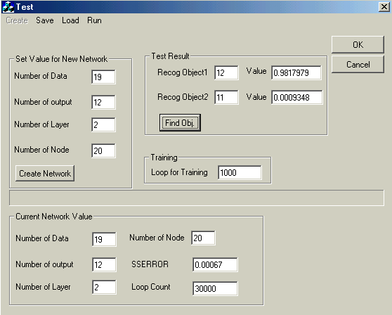

จากรูปจะเห็นได้ว่าโปรแกรม Test ประกอบด้วยฟังก์ชันต่างๆ ซึ่งการทำงานของแต่ละฟังก์ชันถูกระบุอยู่ ในไฟล์ TestDlg .cpp ทั้งหมด โดยฟังก์ชันที่สำคัญๆประกอบด้วย

OnCreatenetwork()
void CTestDlg::OnCreatenetwork()
ฟังก์ชันนี้จะทำงานเมื่อปุ่ม Create Network ถูกกด มีหน้าที่เก็บค่าพารามิเตอร์ของ neural network ที่จะสร้างขึ้นใหม่ลงในหน่วยความจำพร้อมที่จะทำการฝึกสอนหรือการทดสอบ แต่ยังไม่มีการบันทึกเป็นไฟล์ (.neu)

OnLoadNetwork()
void CTestDlg::OnLoadNetwork()
ฟังก์ชันนี้จะทำงานเมื่อเลือก Load -> Network มีหน้าที่โหลดข้อมูลซึ่งเป็นค่าพารามิเตอร์ต่างๆของ neural network ที่อยู่ที่ ในรูปแบบไฟล์ .neu มาเก็บไว้ในหน่วยความจำพร้อมที่จะทำการฝึกสอนหรือการทดสอบ

OnLoadDatafortrain()
void CTestDlg::OnLoadDatafortrain()
ฟังก์ชันนี้จะทำงานเมื่อเลือก Load -> Data for Train มีหน้าที่โหลดข้อมูลที่ใช้ในการฝึกสอน neural network ที่อยู่ในรูปแบบไฟล์ .dft มาเก็บไว้ในหน่วยความจำเพื่อใช้ในการฝึกสอนระบบ โดยไฟล์ .dft มีรูปแบบดังนี้

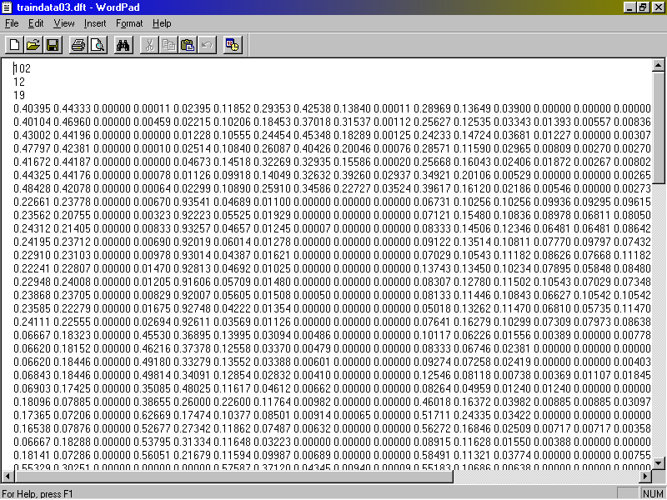

102 : จำนวนข้อมูลในไฟล์/ข้อมูลที่ทั้งหมดกี่ชุด มีค่าเท่ากับจำนวนแถวของข้อมูล
12 : จำนวน output หรือ target ของการฝึกสอน
- : จำนวน input ของแต่ละชุดข้อมูล

ค่าที่เหลือจะเป็นค่าของข้อมูลโดยในแต่ละแถวจะแสดงถึงข้อมูลของภาพแต่ละภาพที่ได้ ซึ่งมี จำนวน 19 ค่า จากนั้นจะต่อด้วยค่าของ target ของภาพนั้นๆ จำนวน 12 ค่า(เพราะมีวัตถุทดสอบจำนวน 12 ชิ้น) โดยมีจำนวนแถวทั้งหมด 102 แถวซึ่งหมายถึงมีภาพที่ใช้ในการฝึกสอนทั้งหมด 102 ภาพ
ในการฝึกสอนระบบเราจะต้องสร้างไฟล์ .dft ก่อนซึ่งสามารถสร้างได้โดยใช้โปรแกรม Text Editor ตามรูปแบบที่เห็นด้านบน

OnSaveNetwork()
void CTestDlg::OnSaveNetwork()
ฟังก์ชันนี้จะทำงานเมื่อเลือก Save -> Network มีหน้าที่จัดเก็บข้อมูลที่เป็นค่าพารามิเตอร์ต่างๆของ neural network ที่อยู่ในหน่วยความจำมาอยู่ในรูปแบบของไฟล์ .neu ซึ่งสามารถตรวจสอบได้โดยใช้ โปรแกรม Text Editor ตามรูปแบบดังนี้

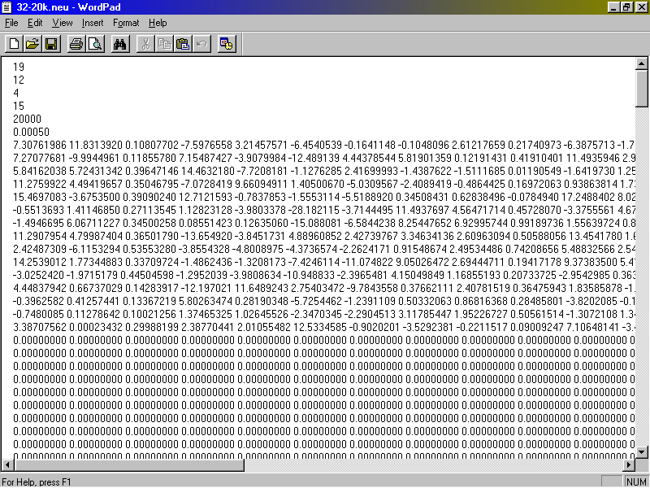

19 : จำนวนข้อมูล input ของระบบ
12 : จำนวนข้อมูล output ของระบบ
4 : จำนวน layer ของระบบ
15 : จำนวน node ในแต่ละ layer ของระบบ
20000 : จำนวนรอบของการฝึกสอนของระบบในขณะนั้น
0.00050 : ค่า SERROR ของระบบในขณะนั้น

ค่าที่เหลือจะเป็นค่า weight ของระบบโดยจะเป็นค่า weight ที่เชื่อมต่อระหว่าง node ที่ชั้น j และชั้น j+1 เช่น
ค่า 7.307 ในรูปจะเป็นค่า weight ระหว่าง node ที่ 1 ของ layer 0 ไปยัง node ที่ 1 ของ layer 1
ค่า 11.831 ในรูปจะเป็นค่า weight ระหว่าง node ที่ 2 ของ layer 0 ไปยัง node ที่ 1 ของ layer 1
ค่า 0.108 ในรูปจะเป็นค่า weight ระหว่าง node ที่ 3 ของ layer 0 ไปยัง node ที่ 1 ของ layer 1
ค่า 7.27 ในแถวที่ 2 จะเป็นค่า weight ระหว่าง node ที่ 1 ของ layer 0 ไปยัง node ที่ 2 ของ layer1
ค่า –9.99 ในแถวที่ 2 จะเป็นค่า weight ระหว่าง node ที่ 2 ของ layer 0 ไปยัง node ที่ 2 ของ layer 1
โดยในแต่ละแถวจะมีค่า weight ทั้งหมด 30 ค่า(สร้างได้สูงสุด 30 node) และมีทั้งหมด 300 แถว(สร้างได้ สูงสุด 10 layer)

OnSaveResult()
void CTestDlg::OnSaveResult()
ฟังก์ชันนี้จะทำงานเมื่อเลือก Save -> Result มีหน้าที่จัดเก็บผลจากการฝึกสอนระบบที่อยู่ในหน่วยความจำให้อยู่ในรูปแบบไฟล์ .txt เพื่อใช้ในการตรวจสอบความถูกต้องของขั้นตอนการฝึกสอนระบบ โดยไฟล์ที่ได้จะมีลักษณะดังนี้

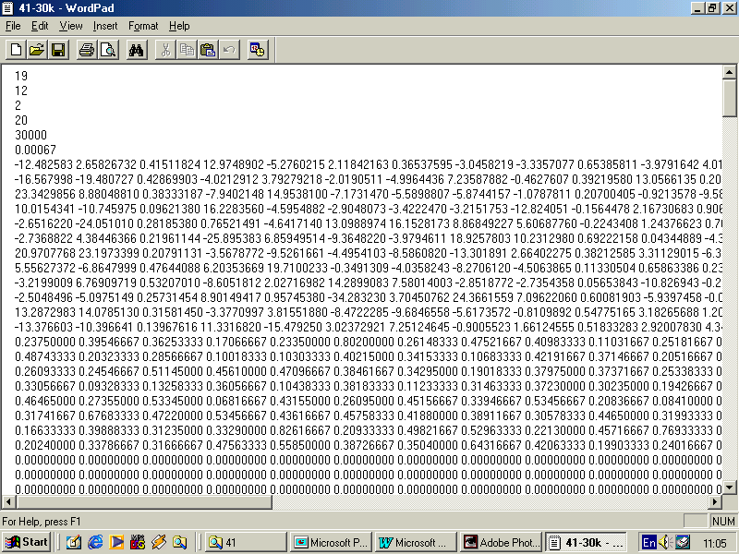

ค่าในรูปเป็นผลที่ได้จากชั้น output layer ของระบบซึ่งจะมีค่าอยู่ในช่วง 0 – 1 ถ้ามีค่าอยู่นอกเหนือจากนี้แสดงว่าโปรแกรมทำงานผิดพลาด

OnRunTraining()
void CTestDlg::OnRunTraining()
ฟังก์ชันนี้จะทำงานเมื่อเลือก Run -> Training ฟังก์ชันนี้มีหน้าที่เริ่มฝึกสอนระบบซึ่งประกอบด้วยกระบวนการ forward pass และ reverse pass โดยก่อนที่เราจะเรียกใช้ฟังก์ชันนี้ได้เราจะต้องทำการโหลดหรือสร้าง neural network เสียก่อน และจะต้องโหลดไฟล์ที่เราจะใช้ในการฝึกสอนด้วย (Load -> Data for Train) จากกนั้นเราจะต้องกำหนดจำนวนรอบที่จะฝึกสอนในช่อง Loop for Training โดยในแต่ละรอบจะทำการฝึกสอนข้อมูลในไฟล์ฝึกสอนหนึ่งรอบ เช่น ถ้าฝึกสอน 1000 รอบ หมายความว่าข้อมูลแต่ละตัวในไฟล์ฝึกสอนจะถูกฝึกสอนให้กับระบบ 1000 ครั้ง

OnRunTest()
void CTestDlg::OnRunTest()
ฟังก์ชันนี้จะทำงานเมื่อเลือก Run -> Test โดยมีหน้าที่ทดสอบระบบซึ่งใช้กระบวนการ forward pass หาผลลัพธ์ของข้อมูลที่ป้อนเข้าไป โดยก่อนที่จะใช้ฟังก์ชันนี้ได้นั้นจะต้องทำการโหลดหรือสร้าง neural network เสียก่อน และจะต้องโหลดไฟล์ที่เราจะใช้ในการทดสอบ (.tst) ก่อน

OnInitDialog()
BOOL CTestDlg::OnInitDialog()
ฟังก์ชันนี้จะถูกเรียกใช้เมื่อมีการสร้างไดอะลอก โดยเราสามารถกำหนดค่าเริ่มต้นให้กับตัวแปรต่างๆของไดอะลอกได้ในฟังก์ชันนี้

Test.rc
เป็นไฟล์ที่เก็บข้อมูลเกี่ยวกับลักษณะของไดอะลอกซึ่งอยู่ในลักษณะของ resource ของโปรแกรม โดยข้อมูลที่เก็บได้แก่
Dialog : เก็บลักษณะ/รูปร่างหน้าตาของไดอะลอก
Menu : เก็บลักษณะของเมนูของไดอะลอก
Icon : เก็บลักษณะของไอคอน

